Параллельное тестирование , ключевое значение играет xml файл

Достигается с помощью применения атрибута **‘parallel’** и предопределёнными значениями для него (**methods**, **classes, tests)**. Когда мы устанавливаем этот тег автоматически выставляется количество потоков которое равно 5 (больше не рекомендуется). Т.е. паралельное выполнение достигается за щёт многопоточности. За это отвечает атрибут **thread-count**.

The TestNG has a default value of thread = 5 for parallel testing-если не указывать тэг thread-count, то изначальное их количество=5.

<?xml version="1.0" encoding="UTF-8"?>

<!DOCTYPE suite SYSTEM "http://testng.org/testng-1.0.dtd">

<suite name="parallel testing" parallel="**methods**" thread-count="2"> <--**вот здесь расположен атрибут parallel**

<test name="parallel execution">

<classes>

<class name="parallelTesting.ParallelTesting"></class>

</classes>

</test>

</suite>

Можно параллельно (одновременно) запускать через этот файл **(methods)** так - как указано выше. В этом случае методы указанные в тэге <klass> будут поделены между потоками количество которых прописано в атрибуте thread-count и выполнены этими самыми потоками. Если потоков столько-же сколько методов то все методы выполнятся одновременно.

Например: есть класс в нём 4 теста (метода), если воспроизвести класс то откроется браузер и выполнит по очереди каждый тест.

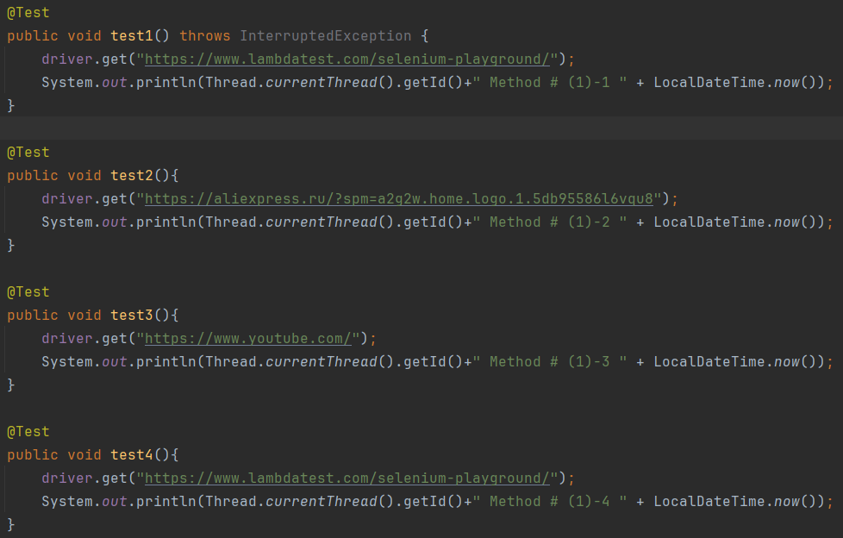

Добавим .xml файл

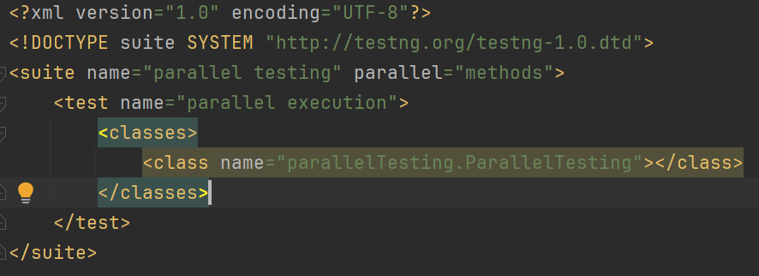

Обрати внимание на аргумент parallel = methods. Запускаем его, все методы выполнятся одновременно. По умолчанию когда включён атрибут parallel, на выполнение этого xml файла выделяется 5 потоков, а у нас указанно что паралельно должны выполнятся именно методы, а методов у нас 4, соответственно каждому потоку по методу.

На этом этапе можно подтянуть атрибут тега <suit> thread-count и поигратся с количеством потоков

В данном варианте у нас есть 2 класса которые мы выполняем, **но** parallel выставлена на методы и количество потоков=2. В этом случае все методы из обоих классов хаотично будут поделены на 2 потока и выполнены, ЕСЛИ увеличить количество потоков соответственно количеству методов сумарно взятых из классов то опять получим одновременное выполнение.

<?xml version="1.0" encoding="UTF-8"?>

<!DOCTYPE suite SYSTEM "<http://testng.org/testng-1.0.dtd>">

<suite name="parallel testing" parallel="**methods**" thread-count="**2**">

<test name="parallel execution">

<classes>

<class name="parallelTesting.ParallelTesting"></class> **←здесь указанно два класса**

<class name="parallelTesting.ParallelTesting2"></class>

</classes>

</test>

</suite>

В данном варианте parallel имеет значение **classes**,a количество потоков = 2, также указано 2 класса с которыми мы работаем. Потоки будут распределены - один поток на каждый класс, и даже если в какомто классе будет методов больше чем в другом то поток выполнив класс с меньшим количеством методов (или быстрее справившийся) НЕ поможет в выполнении другому, так как (единицей обработки) является именно КЛАСС. Даже если в одном классе 10 методов, а в другом 1, поток выполнит только 1 метод. Если нужно более рациональное выполнение и использование ресурсов процессора то установи parallel=methods

<?xml version="1.0" encoding="UTF-8"?>

<!DOCTYPE suite SYSTEM "<http://testng.org/testng-1.0.dtd>">

<suite name="parallel testing" parallel="**classes**" thread-count="**2**">

<test name="parallel execution">

<classes>

**<class name="parallelTesting.ParallelTesting"></class>**

**<class name="parallelTesting.ParallelTesting2"></class>**

</classes>

</test>

</suite>

PARALLEL= tests, ← здесь имеются в виду ТЕСТЫ которые указаны в .xml, (которые являются test case-ами) все потоки будут поделены на количество тестов в xml файле и если потоков столько же как тестов то тесты будут выполняться одновременно (ещо раз - речь идёт о тестах в xml файле).

Единицей обработки является именно тест

Тесты (т.е. тест кейсы) могут быть разными и включать разное количество классов и разное количество методов в них.

<?xml version="1.0" encoding="UTF-8"?>

<!DOCTYPE suite SYSTEM "http://testng.org/testng-1.0.dtd">

<suite name="parallel testing" parallel="**tests**" thread-count="**2**">

<test name="parallel execution"> ← test # 1 сюда пойдёт один поток

<classes>

<class name="parallelTesting.ParallelTesting"></class>

<class name="parallelTesting.ParallelTesting2"></class>

</classes>

</test>

<test name="parall execution"> ←test # 2 и сюда пойдёт один поток

<classes>

<class name="parallelTesting.ParallelTesting"></class>

<class name="parallelTesting.ParallelTesting2"></class>

</classes>

</test>

</suite>

—--------------------------------------------------------------------------------------------------------------------------------------------------------

Паралельное тестирование используется при кроссбраузерном тэстировании